Министерство науки и высшего образования Российской Федерации
федеральное государственное автономное образовательное учреждение высшего образования
“НАЦИОНАЛЬНЫЙ ИССЛЕДОВАТЕЛЬСКИЙ УНИВЕРСИТЕТ ИТМО”

Факультет | Программной Инженерии и Компьютерной Техники
Направление подготовки (специальность) | Нейротехнологии и программирование
Дисциплина | Тестирование программного обеспечения

Лабораторная работа 3
ОТЧЕТ

Выполнил студент: | Фан Нгок Туан - 374807
Группа: | P3321
Преподаватель: | Барсуков Максим Андреевич

г. Санкт-Петербург
2026
Вариант: 51468
1. Описание задания: 3
2. Выполнение: 4
3.UML 5
4.Описание тестового покрытия с обоснованием его выбора 5
5.Графики 10
6. Вывод: 11

1. Описание задания:
Вариант №51468: Worldoftanks.ru. World of Tanks — это массовая многопользовательская онлайн-игра. - http://worldoftanks.ru/
Требования к выполнению работы:
- Тестовое покрытие должно быть сформировано на основании набора прецедентов использования сайта.
- Тестирование должно осуществляться автоматически - с помощью системы автоматизированного тестирования Selenium.
- Шаблоны тестов должны формироваться при помощи Selenium IDE и исполняться при помощи Selenium RC в браузерах Firefox и Chrome.
- Предполагается, что тестируемый сайт использует динамическую генерацию элементов на странице, т.е. выбор элемента в DOM должен осуществляться не на основании его ID, а с помощью XPath.

2. Выполнение:
Исходный код:



https://github.com/PNT131ITMO/6.Testing/tree/main/Lab2
- UML
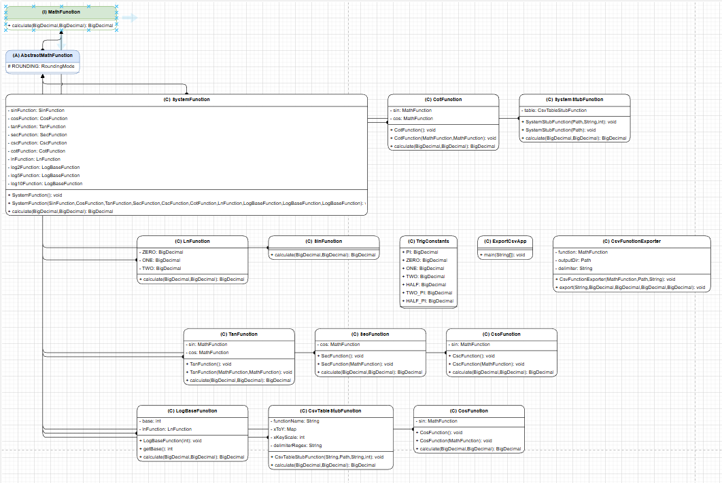

- Описание тестового покрытия с обоснованием его выбора
- Тригонометрические функции
При тестировании тригонометрических функций необходимо учитывать их периодичность, симметрию, а также наличие точек разрыва у производных функций (sec, csc, tan, cot). В рамках лабораторной работы базовой тригонометрической функцией является sin(x), реализованный через разложение в ряд с заданной точностью eps. Остальные функции выражены через базовую функцию, что соответствует требованиям задания.
Выделим основные классы входных значений:
- Обычные значения (внутри периода):
Проверка произвольных точек, не являющихся особыми (не попадающих в нули знаменателей), например:
  - $x=0$, $x=\frac{π}{6}$, $x=\frac{π}{4}$, $x=\frac{π}{3}$, $x=π$
На этих точках проверяется корректность вычислений относительно эталонных значений (oracle на базе Math.* в double или заранее рассчитанных значений).
- Периодичность:
  - $sin⁡(x),cos⁡(x),sec⁡(x),csc⁡(x)$имеют период $2π$
В тестах выбираются пары значений вида $x$и $x+2πk$(где $k∈Z$), чтобы подтвердить корректность редукции аргумента и устойчивость ряда.
- Особые точки (сингулярности / точки неопределенности):
Для функций, содержащих деление, выделяются точки, где знаменатель стремится к нулю:
  - $tan⁡(x)$и $sec⁡(x)$не определены при $x=\frac{π}{2}+kπ$
  - $csc⁡(x)$и $cot⁡(x)$не определены при $x=kπ$
Для этих классов точек тесты проверяют ожидаемое поведение: выбрасывание ArithmeticException при вычислении (как для sec/tan при cos(x) ≈ 0, так и для csc/cot при sin(x) ≈ 0).
- Проверка модульной зависимости (требование задания):
Отдельно контролируется архитектурное требование:
cos(x) реализуется через sin(x) по формуле $cos⁡(x)=sin⁡\left(\frac{π}{2} − x\right)$.
В проекте это реализовано через композицию (dependency injection): CosFunction использует SinFunction, что позволяет проверять корректность взаимодействия модулей и упрощает интеграционное тестирование.
- Логарифмические функции
При тестировании логарифмических функций необходимо учитывать область определения, особенности поведения на границах, а также то, что базовой логарифмической функцией является ln(x), реализованный через ряд с точностью eps. Функции ${log⁡}_{b}(x)$строятся как отношение $ln⁡(x)/ln⁡(b)$.
Основные классы входных значений:
- Обычные значения (внутри области определения):
Проверка нескольких значений $x>0$, например:
  - $x=0.1$, $x=0.5$, $x=2$, $x=10$
Эти точки позволяют проверить корректность вычислений как вблизи 1, так и при больших значениях.
- Границы области определения:
  - Логарифмы определены только при $x>0$
  - Тестируются $x=0$и $x<0$как некорректные аргументы
В этих случаях ожидается выбрасывание ArithmeticException.
- Особая точка $x=1$:
  - $ln⁡(1)=0$, ${log⁡}_{b}(1)=0$
С одной стороны, базовые функции корректно обрабатывают эту точку.
С другой стороны, в системе (см. ниже) присутствует выражение вида log10(x)/log10(x), которое при $x=1$становится $0/0$. Поэтому точка $x=1$отдельно выделена как особая точка системы, приводящая к исключению.
- Система функций
Система вычисляется по частям:
- при $x≤0$используется тригонометрическая ветка,
- при $x>0$используется логарифмическая ветка.
Для интеграционного тестирования система рассматривается как верхнеуровневый модуль, зависящий от модулей тригонометрии и логарифмов. Тестовое покрытие строится так, чтобы подтвердить корректность:
- вычисления на валидных значениях;
- поведения на особых точках;
- интеграции по стратегии “подключение по одному модулю”.
Сценарии тестирования:
- Обычные значения:
  - набор отрицательных значений (для ветки $x≤0$),
  - набор положительных значений (для ветки $x>0$, исключая $x=1$).
- Особые точки системы:
  - $x=1$— система не определена из-за выражения ${log⁡}_{10}(x)/{log⁡}_{10}(x)⇒0/0$
Для этой точки явно проверяется выбрасывание исключения.
  - для отрицательной ветки дополнительно выделяются точки, где могут возникать сингулярности из-за $tan⁡(x)$, $sec⁡(x)$, $csc⁡(x)$, $cot⁡(x)$(например, около $kπ$, $\frac{π}{2}+kπ$).
- Интеграционная стратегия (“интеграция по 1 модулю”):
В проекте реализована последовательность интеграционных тестов:
- система собирается полностью из табличных заглушек (CSV stubs);
- далее по одному модулю заменяется на “реальную” реализацию (например, sin real + остальные stub, затем cos real + остальные stub и т.д.);
- финальный сценарий — “полностью реальная система” сравнивается с oracle-реализацией на double (используя Math.sin, Math.log и т.д.) с учетом допустимой погрешности.
Такая стратегия позволяет локализовать ошибки: при падении теста становится очевидно, какой именно модуль или стык модулей нарушает корректность.
- Общее покрытие
Дополнительно в проект были включены тесты следующих категорий:
- Проверка некорректных аргументов:
  - eps вне диапазона (например, eps <= 0 или eps >= 1);
  - некорректные точки для логарифмов ($x≤0$);
  - точки неопределенности для функций с делением (sec, csc, tan, cot).
- Проверка точности и допустимой погрешности:
  - для базовых функций sin(x) и ln(x) сравнение с oracle (Math.sin, Math.log) в заданной точности;
  - для системы — более широкая допустимая погрешность, так как ошибка накапливается при композиции нескольких функций.
- Проверка использования модулей по заданию:
  - cos(x) вычисляется через sin(x) (модульная зависимость зафиксирована архитектурно),
  - log_b(x) вычисляется через ln(x).

Тестовое покрытие
Как мы можем видеть, все работает корректно:

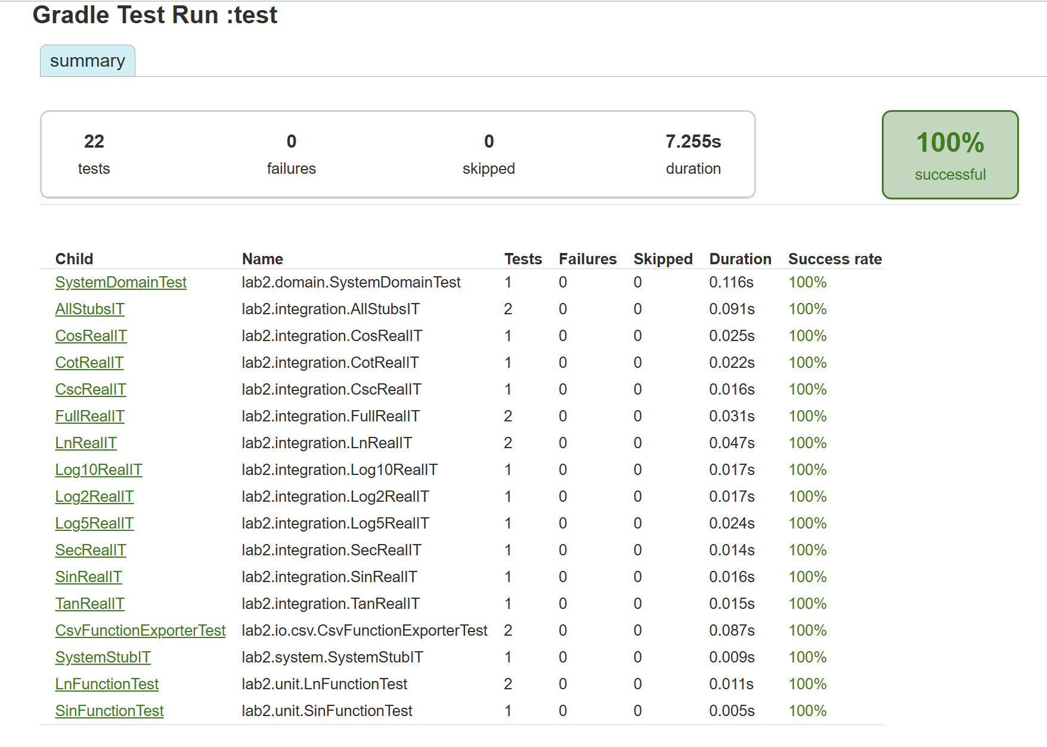
Тесты успешно проходятся.
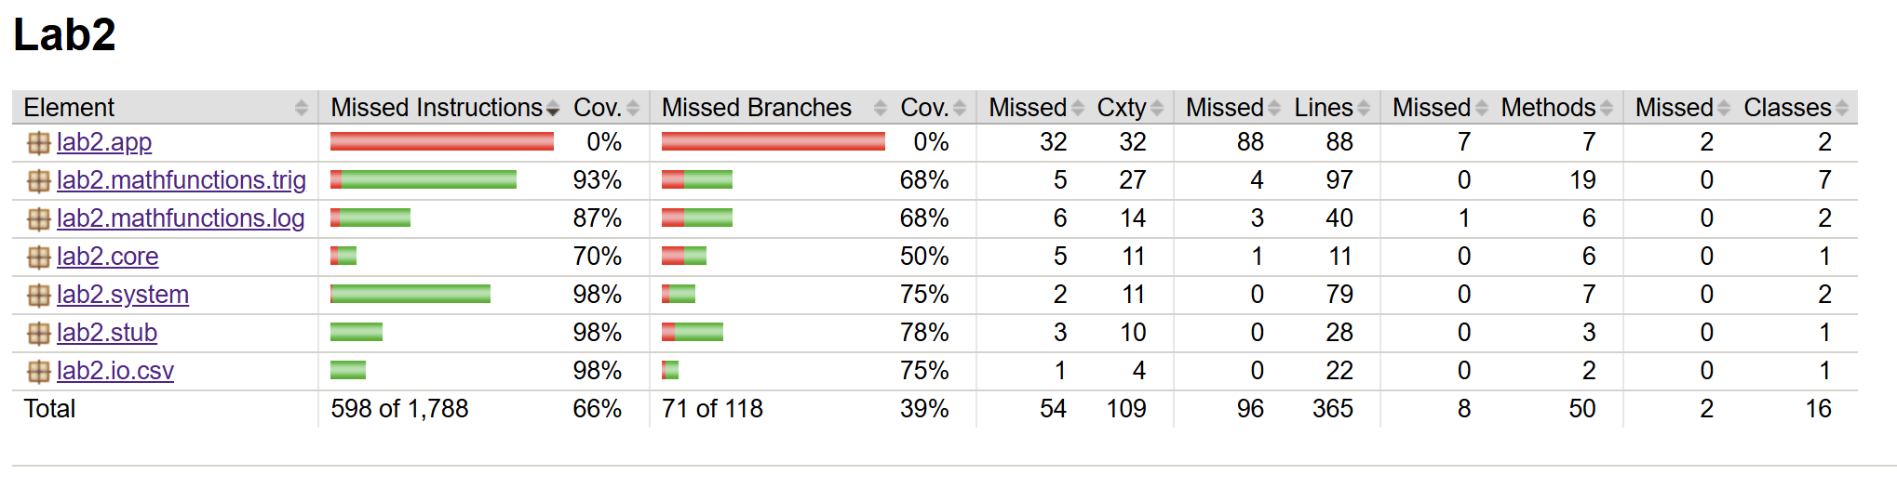
Итоговое тестовое покрытие.

5.Графики

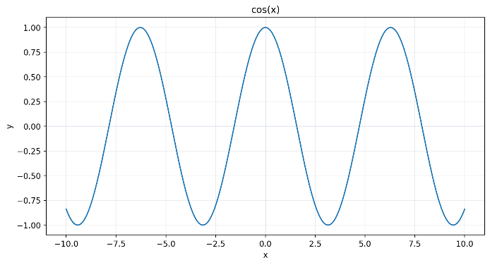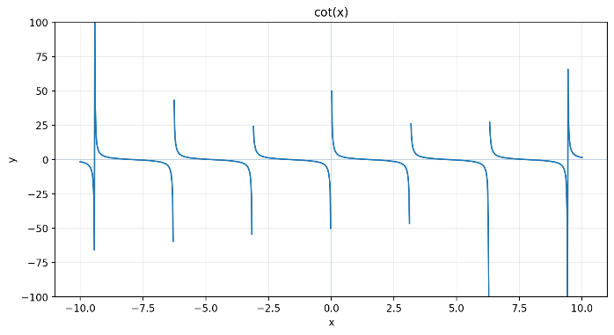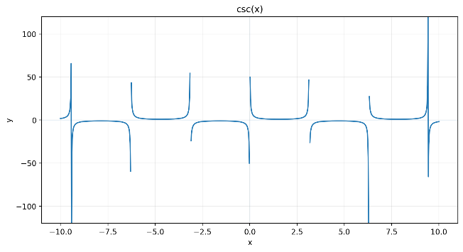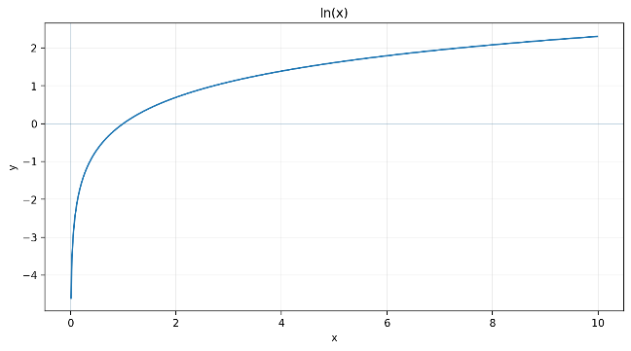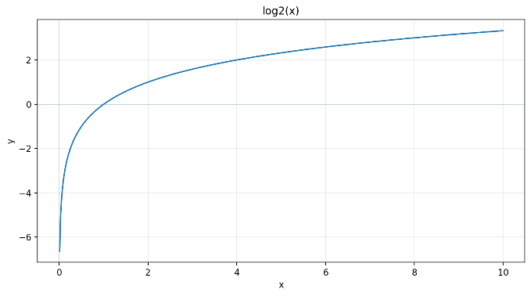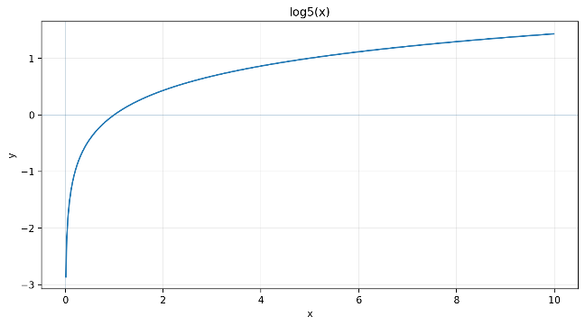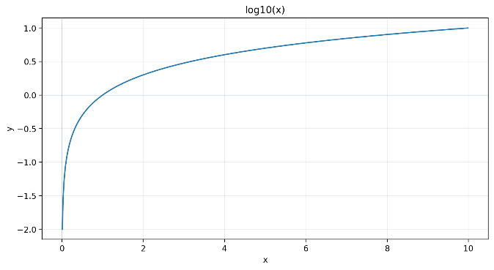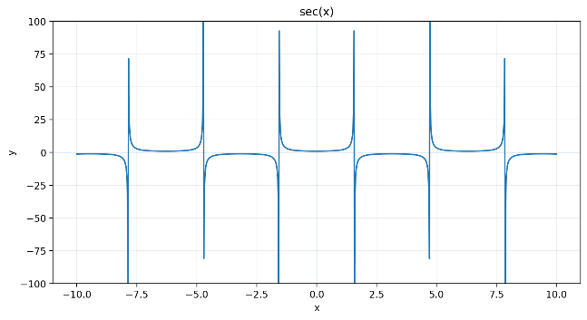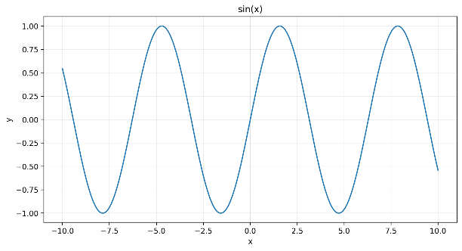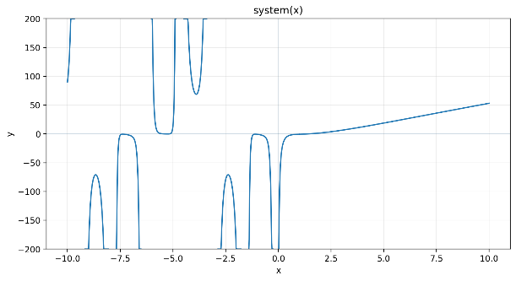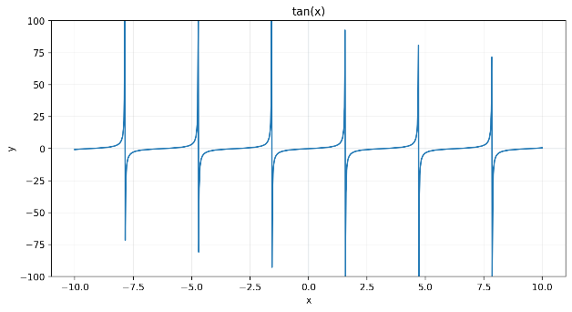

6. Вывод:
В ходе выполнения лабораторной работы была реализована система функций по варианту, где базовые функции sin(x) и ln(x) вычисляются разложением в ряд с заданной погрешностью eps, а остальные функции выражены через них (в том числе cos(x) через sin(x)). Проведены модульные и интеграционные тесты на JUnit 5 с учетом классов эквивалентности, граничных и особых точек, а также поэтапной интеграции модулей. CSV-выгрузки и построенные по ним графики подтвердили корректность вычислений и областей определения.

